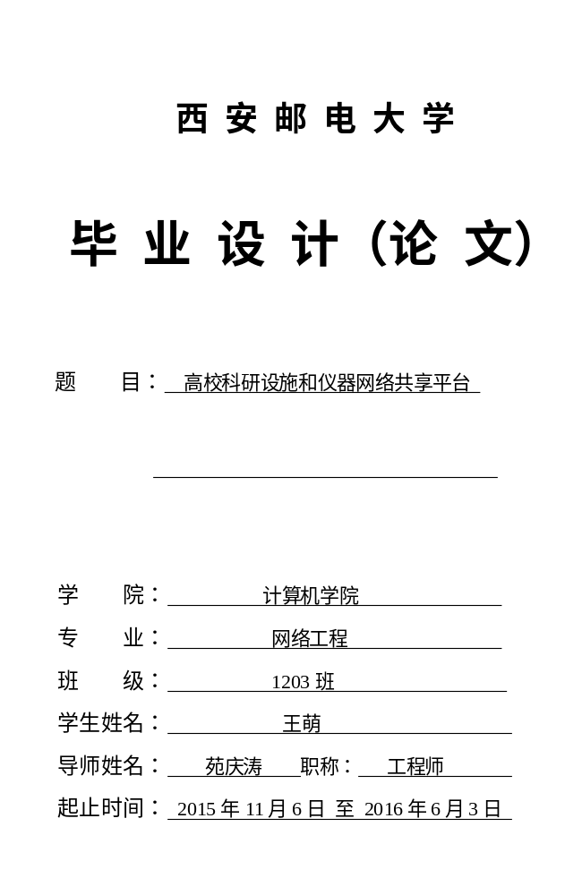

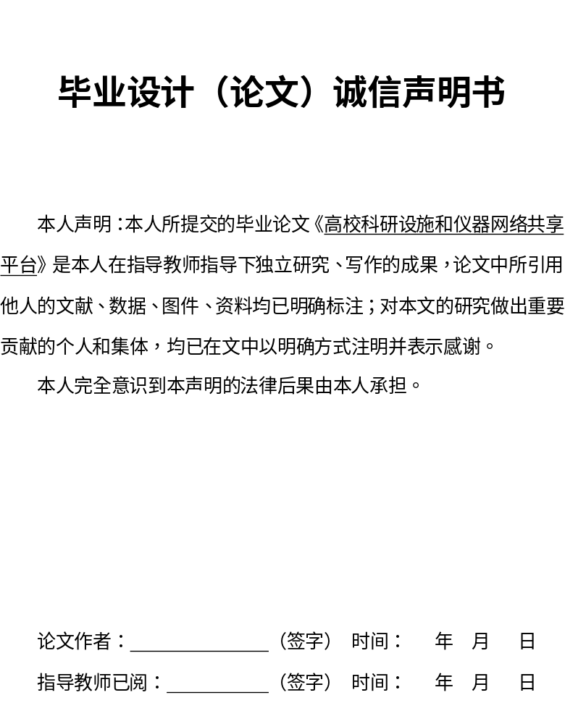

西安邮电大学本科毕业设计(论文) 选题审批表
申报人 | 苑庆涛 |  |  | 职称 |  | 工程师 |  |  | 学院 |  | 计算机学院
题目名称 | 高校科研设施和仪器网络共享平台
题目来源 | 科研 |  |  |  |  |  |  | 教学 |  |  |  | 其它 |  | √
题目类型 | 硬件设计 |  |  |  | 软件设计 | √ |  | 论文 |  |  |  | 艺术作品
题目性质 | 实际应用 |  |  | √ |  |  |  |  | 理论研究
题目  简述 | 近年来，高校科研设施与仪器规模持续增长，覆盖领域不断拓展，技术水平明显提升，综合效益日益显现。同时，科研设施与仪器利用率和共享水平不高的问题也逐渐凸显出来，部分科研设施与仪器重复建设和购置，存在部门化、单位化、个人化的倾向，闲置浪费现 象比较严重，专业化服务能力有待提高，科研设施与仪器对科技创新的服务和支撑作用没有得到充分发挥的现实问题。建立高校科研设施和仪器网络共享平台，能有助改变当前现状，提高资源利用率，增进学术交流和科学交叉，促进大型仪器设备使用专业化，推进科学方法与技术的创新。
对学  生知  识与  能力  要求 | 1、学习态度认真；  2、熟悉动态Web编程语言；  3、熟悉数据库编程。
预期  目标 | 1、基于Web平台，开发一个功能相对完善的高校科研设施和仪器网络共享平台，该平台应该面向两种用户：设备使用者和设备管理员。针对设备使用者，提供以下功能模块：（1）注册登录；（2）仪器查询；（3）预约查询；（4）规章制度；（5）文件下载；（6）缴费。针对设备管理员，提供以下功能：（1）人员管理；（2）设备管理；（3）预约管理；（4）规章制度管理；（5）公告管理；（6）缴费管理；（7）系统设置。  2、最后撰写毕业论文。
时间  进度 | 2015.11.05 ~ 2015.12.05 阅读相关书籍和资料，学习基础知识，搭建实验环境  2015.12.05 ~ 2016.01.05 完成系统的需求分析，并继续学习基础知识  2016.01.06 ~ 2016.02.06 完成系统的概要设计，详细设计，并编写相应设计文档  2016.02.06 ~ 2016.04.06 数据库设计，系统的编码实现  2016.04.06 ~ 2016.05.06 系统的测试和完善  2016.05.06 ~ 2016.06.06 总结结果，撰写毕业论文，准备毕业答辩
系（教研室）主任  签字 |  | 年 月 日 |  |  |  |  | 主管院长  签字 |  |  | 年 月 日
西安邮电大学本科毕业设计（论文）开题报告
学号 | 04122090 | 姓名 | 王萌 | 导师 | 苑庆涛
题目 | 高校科研设施和仪器网络共享平台
选题目的
科研设施和仪器是高校完成教学、学科发展以及科研工作的重要物质条件保障。现在考虑到高校的扩招、教学科研水平的逐步提高，为了加强学科建设、提高教学质量和科研水平，许多高校都购置了大量的仪器设备为教学、科研服务，其中包括很多高、精、尖大型贵重仪器设备，即使这样，有限的教育投入尚且不能满足社会日益增长的需求，现有仪器设备的使用效率和共享水平普遍不高的问题也逐渐凸显出来，还有这些设备的管理工作日趋复杂，传统的管理模式和手段已难以适应现代管理要求，如何利用好这些大型仪器设备，合理配置资源，充分发挥其服务教学、科研和服务社会的能力，是一个必须要重视的问题。所以需要通过改进管理手段来提高高校科研设施和仪器的利用率，更进一步有效提高高校的经济效益和社会影响力，推动社会的发展。
前期基础
已学课程:面向对象的Java程序设计，网络程序设计，数据库原理与应用，算法设计与分析,Web开发技术，C语言程序设计，等。
掌握的工具：MyEclipse，SQL Server，Tomcat6
资料积累：
[1]黄鸿新,罗一帆.高校仪器设备管理机制探讨[J].分析仪器,2009 （2）:61-63.
[2]蔺丽,李世雄,陈虹锦,等.大型仪器管理探讨和实践[J].实验室研究与探索,2008,27(2):150-152.
[3]谢兵,夏雪.基于生命周期理论的高校大型仪器管理机制与研究[J].中国轻工教育,2010(3):46-48.
[4]齐雪梅,刘永昌.关于大型分析仪器管理使用办法改革的思考[J].实验技术与管理,2010,27(11):228-231.
软硬件条件：熟练掌握MyEclipse环境下的开发和操作，有编写注释的习惯；Java基础扎实,熟悉面向对象；熟悉动态Web技术，例如HTML、CSS等；了解数据结构相关知识。
要解决的问题
高校科研设施和仪器的管理现状问题：第一，封闭管理，重复购置，利用率低。由于管理体制的原因，目前大多数高校的大型仪器设备资源浪费严重，这主要是由于“封闭式”的管理造成的。学校各院部对大型仪器设备实行专管专用，形成了“各自为政”的封闭形态，因而导致大型仪器设备存在重复购置、运行时机不饱满、利用率低等现象，这对于相对有限的教育资源来说是一种浪费。由于缺乏相应的共享平台，许多高校的大型仪器设备只供内部使用，不接受外部任务，校内外开放共享程度低，导致大型仪器设备社会服务不足，不符合高校服务社会的办学理念。因此，高校必须要构建大型仪器设备共享平台来减少资源浪费，提高使用率。第二，可行性论证不足，盲目追求高配置。在购置大型仪器设备前，可行性论证不足，对设备性能、参数等了解不够，没有从本学科和专业的实际需求出发，只是盲目追求高配置、高性能，导致购来的设备大材小用，浪费资源。第三，专职技术人员不足，技术力量薄弱。设备购置目前存在“重购置，轻管理”的情况，管理力量较为薄弱。大型仪器设备操作程序一般较为复杂，虽有厂家技术人员进行培训或指导，但许多大型仪器设备需要较长时间的操作使用才能做到真正熟悉其性能，而很多大型仪器设备平时教学用的较少，又不对外开放，因而导致专职技术人员不足，技术力量薄弱。
工作思路和方案
工作思路：（1）集中管理，提高效率。构建高校大型仪器实验教学、检测服务平台，将全部大型仪器设备和通用检测设备集中于实验中心以便进行全面统一管理，最大限度地发挥大型仪器设备在教学、科研、学科建设及社会服务方面的作用。该模式既实现了大型仪器的校内专管共用、资源共享，提高了大型仪器设备的利用率，又限制了大型仪器设备的分散管理和重复购置。（2）加大开放，促进共享。提高高校大型仪器设备使用效率不仅是高校所期望的，更是社会所需求的。在以满足正常实验教学为需要，兼顾科研为原则，以实行专管共用、资源共享为目标，对大型仪器设备有效对外开放，促进资源更大限度的实现共享。（3）加强考核，发挥效益。大型仪器效益考核主要目的是促进大型仪器的有效利用，充分发挥其实际价值，不断挖掘其潜在的功能。通过使用机时、测样数量、科研产出量等方面进行统计来促进仪器发挥功效；通过开放平台可以随时随地了解大型仪器的使用状况；采取激励机制加大开放力度，适当收取测样费或工时费，来保证大型仪器消耗材料成本、人员加班费、大型仪器维护成本。
工作方案：
2015.11.05-2015.12.05：阅读相关书籍和资料，学习基础知识，搭建实验环境；
2015.12.05-2016.01.05：完成系统的需求分析，并继续学习基础知识；
2016.01.06-2015.02.06：完成系统的概要设计，详细设计，并编写相应设计文档；
2016.02.06-2016.04.06：数据库设计，系统的编码实现；
2016.04.06-2016.05.06：系统的测试和完善；
2016.05.06-2016.06.06：总结结果，撰写毕业论文，准备毕业答辩。

指导教师意见

签字 年 月 日
西安邮电大学毕业设计 (论文)成绩评定表
学生姓名 |  | 王萌 | 性别 |  | 女 | 学号 | 04122090 |  | 专 业  班 级 | 网络工程1203班
课题名称 |  | 高校科研设施和仪器网络共享平台
指导  教师  意见 | 评分（百分制）： 指导教师(签字)： 年 月 日
评阅  教师  意见 | 评分（百分制）： 评阅教师(签字)： 年 月 日
验收小组意见 | 评分（百分制）： 验收教师(组长)(签字)： 年 月 日
答辩  小组  意见 | 评分（百分制）： 答辩小组组长(签字)： 年 月 日
评分比例 |  | 指导教师评分 (％) 评阅教师评分 (％) 验收小组评分 (％) 答辩小组评分 (％)
学生总评成绩 |  | 百分制成绩 |  |  |  |  | 等级制成绩
答辩委员会意见 | 毕业论文(设计)最终成绩(等级)：  学院答辩委员会主任(签字)： 年 月 日

目录
摘要 I
ABSTRACT II
1 绪论 1
1.1 研究目的及意义 1
1.2 研究背景 1
1.3 论文结构 1
2 系统分析 3
2.1 需求分析 3
2.1.1 性能需求 3
2.1.2 功能需求 3
2.2 可行性分析 4
2.2.1 技术可行性 4
2.2.2 经济可行性 4
2.2.3 操作可行性 4
2.3 开发技术 4
2.3.1 JSP技术介绍 4
2.3.2 HTML 4
2.3.3 JavaScript 5
3 概要设计 6
3.1 系统目标 6
3.2 开发环境 6
3.3 整体功能设计 6
3.4 系统功能示意图 7
4 数据库设计 10
4.1 数据库模型 10
4.1.1 实体-属性概述 10
4.1.2 实体-联系概述 12
4.2 数据库表设计 13
5 系统实现 17
5.1 系统整体架构 17
5.2 系统前台功能实现 17
5.2.1 首页实现 17
5.2.2 登录模块 18
5.2.3 用户注册模块 20
5.3 系统后台功能实现 20
5.3.1 人员管理模块 20
5.3.2 设备管理模块 21
5.3.3 预约管理模块 22
5.3.4 规章制度管理模块 22
5.3.5 其他系统信息管理模块 23
6 系统测试 25
6.1 主要测试项目说明 25
6.1.1 注册登录模块测试 25
6.1.2 仪器查询预约模块测试 25
6.1.3 人员管理模块测试 26
6.1.4 缴费管理模块测试 27
6.2 测试总结 27
7 结论 28
致谢 29
参考文献 30

摘要
高校科研设施和仪器网络共享平台是专门为方便管理高校大型仪器设备而开发的一个系统。如今中国各大高校发展迅速，科研设施仪器设备越来越多，在越来越方便老师和同学们学习和科研的同时，大型设备仪器的管理也越来越趋于复杂化，以往的人为管理已经难以支撑起这个庞大的管理需要，而高校科研设施和仪器网络共享平台让仪器设备管理人员从繁杂的管理事务中摆脱出来，系统的界面简洁明了且安全可靠，能够让管理员在不经过任何使用培训的基础上方便的操作系统，进而达到管理仪器设备的目的。
高校科研设施和仪器网络共享平台的设计是基于JSP技术+SQL Server数据库+Tomcat服务器的方式设计，以MyEclipse为开发工具，辅之以CSS技术。系统是基于面向对象编程的web应用程序。本系统是根据高校仪器的预约和管理等需求设计并实现。采用计算机进行信息化数据管理和展示，提高了管理的方便性、安全性等，也适应了当今社会信息化高速发展的特征。
关键词：高校科研设施和仪器网络共享平台；JSP编程技术；SQL Server数据库

ABSTRACT
University scientific research facilities and equipment sharing platform is designed for convenient management of large instruments and equipment of colleges and universities and the development of a system. Now China and the rapid development of colleges and universities, research facilities, instruments and equipment is becoming more and more convenient in more and more teachers and students of higher learning and scientific research at the same time, large equipment instrument management is becoming more and more complex, the previous human management has been difficult to support the huge management needs, research facilities and equipment in colleges and universities network sharing platform for equipment management personnel out of its multifarious affairs management, system interface simple and safe and reliable, and can make an administrator without any use training and convenient operating system, on the basis of to achieve the goal of instrument and equipment management.
University scientific research facilities and equipment sharing platform of network design is based on JSP technology + essentially a database+ Tomcat server design, MyEclipse as development tools, supplemented by the CSS technology. System is based on the object-oriented programming web applications. This system is according to the requirements of university instrument appointment and management was designed and implemented. The data management and display of using computer to information, improve the convenience of management, security, etc., also adapted to the characteristics of the development of social informatization rapid today.
Key Words:university research facilities and equipment sharing platform; JSP programming technology;essentially a database

1 绪论

1.1 研究目的及意义
目前，大部分高校为了提高教学和科研质量，以及为学生提供一个更好的学习环境，都购置了大批的科研设施和仪器，原始的管理方法逐渐落伍，传统的仪器设备管理方式存在着许多弊端，不仅保密性不好，而且管理效率不足。现代社会计算机应用十分普遍，也逐渐渗透到了人类学习、生活和工作的各个范围，更在其中发挥着越来越重要的作用，可以开发计算机系统去管理高校科研设施和大型仪器，更方便地检索、较高的可靠性、较少的数据冗余、较好的保密性和较低的成本等，这些都是传统管理方式所无法达到的。因此，我们很有必要根据实际情况去开发一个高校科研设施和仪器网络共享平台，使学校能够高效快速的管理科研设施和仪器，为学校的发展做贡献，为社会的进步出一份力。

1.2 研究背景
现如今，大多数高校都面临学校科研设施和大型仪器难以管理的问题，主要是仪器设施种类繁多且工作量巨大。随着计算机应用的发展，许多的高校都开始选择科研设施仪器的信息化管理，也有很多高校已经开始建立自己的科研设施仪器的管理平台来提高管理效率，以推进仪器设备日常维护管理和共享的无纸化，过程自动化，管理现代化的发展。

1.3 论文结构
本文是根据一个系统软件的开发生命周期来展开系统开发过程，首先阐述系统研究目的、背景及意义，然后简单概括了系统需求分析和开发系统所采用的重要技术及开发工具，下来就是详细讲述了概要设计、数据库设计、系统实现过程，最后是系统测试和总结。共分为七部分，具体内容安排如下：
第一部分：绪论。介绍项目研究的目的、背景及意义和论文结构安排等。
第二部分：系统分析。简述系统的需求分析和可行性分析，并介绍开发系统所用到的相关技术及开发工具等。
第三部分：概要设计。从系统的设计目标、开发环境、整体功能设计、系统功能示意图等方面对系统进行概要设计分析，并画出了系统功能结构图，介绍详细的功能模块。
第四部分：数据库设计。从数据库模型设计和数据库表设计两个方面对系统数据库进行设计。
第五部分：系统详细设计与实现。首先设计系统界面，然后按照JSP、SQL Server和Tomcat的整合思想，实现本系统主要模块。
第六部分：系统测试。简述主要的测试用例。
第七部分：结论。

2 系统分析

2.1 需求分析

2.1.1 性能需求
系统的性能需求是由开发系统所需要的精确度和实时性要求决定的，为了能够满足处理信息时系统计算能力和应答时间的要求，在设计和开发该系统的时候，应当充分考虑到系统当前和以后可能会承担的处理量。
系统的开放性：因为用户的各种需求将不停更新和完善，所以系统在开发过程中，应当充分考虑到数据表中成员用户各种功能的实现方式。所提到的这些都需要系统提供充足的方式进行调整和扩展。
系统可用性和可维护性：在系统开发过程中，特别是和用户在交互的时候，应该尽量避免使用用户不熟悉的术语或交互界面，也应该提供尽量多的帮助和提示。
系统的数据要求：数据处理和交互的准确性和实时性；数据一致性和完整性；数据共享和独立性。

2.1.2 功能需求
本管理系统主要分为前端和后端两大板块，包括了多个功能模块，如表2.1功能需求列表所示，其中功能号1—6为用户功能模块，7—13为管理员管理模块。
表2.1 功能需求列表
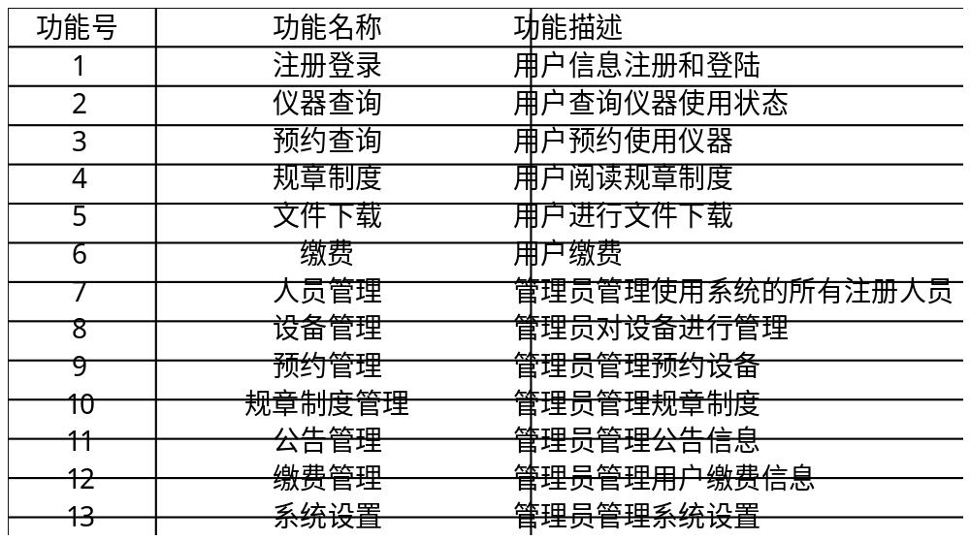

2.2 可行性分析

2.2.1 技术可行性
本系统对计算机的软硬件要求都很低，我们一般正在使用的计算机都足以开发这个管理系统。JSP技术功能强大，并且给出了很多第三方插件，再根据HTML、JavaScript、CSS，这些都足以能够使得科研设施和仪器管理系统顺利被开发出来。所以在技术上是可行的。

2.2.2 经济可行性
本系统的开发在经济上也是可行的。开发过程只需要一台计算机即可，开发成本低，后期系统维护费用也相对较低。

2.2.3 操作可行性
界面简单易操作，用户只要会上网就能很熟练地操作，同时只要在有网络的情况下用户就可以随时随地地利用浏览器浏览网站，在线实时地预约科研设施或仪器设备，或者下载文件等，非常方便。

2.3 开发技术

2.3.1 JSP技术介绍
JSP是Java Server Pages的缩写，在Java的基础上，用来建立可跨平台和可跨web服务器的动态网页，它其实是一种嵌入式脚本语言，在HTML代码中用<%%>标签嵌入Java代码，实现网页中需要动态操作的功能，它的性能和指标都跟微软的JSP差不多，但JSP是开源免费的，JSP在一些开发辅助工具下需要收费，JSP可以操作数据库，重定向网页和传送e-mail等，实现创建动态网站所必要的功能，JSP在服务器执行，然后形成一个专属HTML文件，并可以在互联网上浏览传送，工程师设计了解析这些HTML文件的工具，就是常用的浏览器，浏览器解析这些标识语言，然后将解析结果展示在显示器上，常用的浏览器有IE、搜狗和Firefox等，即使客户端浏览器不支持Java，也能运行JSP动态网页，这样大大降低了对浏览器的要求。随着JSP的发展，越来越多的公司也都开发了支持JSP的服务器，如IBM、ORACLE、BEA公司等，因此JSP迅速成为商业级的服务端编程语言。

2.3.2 HTML
HTML（HyperText Markup Language），中文全名是超文本标记语言，是由W3C组织建立，现在已经发展到HTML5版本。
HTML的工作原理：由W3C制定一套显示网页的标准，当打开一个网页，HTML代码会被浏览器解析成可视化界面，最后显示在浏览器上。
纯HTML的网页界面十分明显已经不能满足社会的进步，HTML通常使用DIV+CSS控制界面的样式，这样不仅提高了代码的重用率而且减轻了开发人员的负担，但是这样的网页是完全静态的，无法跟用户形成互动，所有需要加入JavaScript脚本语言实现动态网页，才能跟用户互动。
本系统的前台大部分是采用HTML融合DIV+CSS的界面设计。

2.3.3 JavaScript
JavaScript简称JS，它由Netscape和Sun公司合作设计并改进，它是一种能直接运行在客户端的脚本语言，常常运行在浏览器上，它的语法类似Java编程语言。
JavaScript的工作原理：就拿web项目来说，它嵌入在HTML中，经浏览器解析，执行相应的代码，可以操作HTML的元素，使其形成动态效果，展示在浏览器上。
本系统的前台在HTML的基础上加入了JavaScript代码，使系统变得更加美观，更具操作性。

3 概要设计

3.1 系统目标
高校科研设施和仪器网络共享平台需要实现：高校可以对科研设施和仪器进行实时管理，无论是科研设施和仪器在状态、数量还是在任何细小信息发生变化时，高校都可以及时的掌握其信息变化并及时处理；高校可以对科研设施和仪器进行自动化管理，在人为不干预的情况下，高校科研设施和仪器网络共享平台能够自动的处理科研设施和仪器的预约信息和缴费信息、人员信息等。

3.2 开发环境
软件体系结构方案：采取B/S模式，B/S结构可以由web服务器能够解释的脚本语言如JSP编写。
操作系统方案：Windows 7（旗舰版）操作系统，该操作系统可以很好的兼容本系统运行所需要的软件。而且具有很好的的运行速率，界面清晰。
后台数据库：SQL Server
开发工具：MyEclipse 8.5
开发语言：Java语言
开发技术：JSP+HTML+CSS+JS技术

3.3 整体功能设计
本系统使用的角色主要有系统管理员、普通用户，本系统分为前台功能界面和后台功能界面，后台功能又可以分为针对设备使用者（即用户）和设备管理者（即管理员）。
首先，打开本系统的首页，没有注册账号或没有登录系统的游客可以浏览的有系统公告、规章制度、仪器设备、会员风采、文件下载、友情链接等栏目信息，但也是仅限于浏览，不能进行任何下载、修改或预约操作。
其次，游客填写用户注册的相关信息，然后经过管理员审核通过后，就可以用账号密码登录系统前台，除了可以像游客一样进行浏览，还可以通过仪器编号、仪器名称或仪器型号搜索仪器设备并预约仪器，查看自己的仪器预约信息，下载文件，缴费等。
最后，针对管理员，以管理员的身份在登录页面输入账号和密码，经过数据库身份验证，验证成功后登录系统主页，可以进行系统用户管理（添加、删除和修改管理员信息，审核、删除和修改注册用户信息）、仪器设备管理（添加、删除和修改仪器设备信息）、预约记录管理（审核、删除和修改预约信息）、规章制度管理（添加、删除和修改规章制度信息）、公告管理（修改公告）、缴费管理（查看缴费信息）、系统设置（添加、删除和修改友情链接，系统简介设置）等。
如图3.1为系统功能结构图。
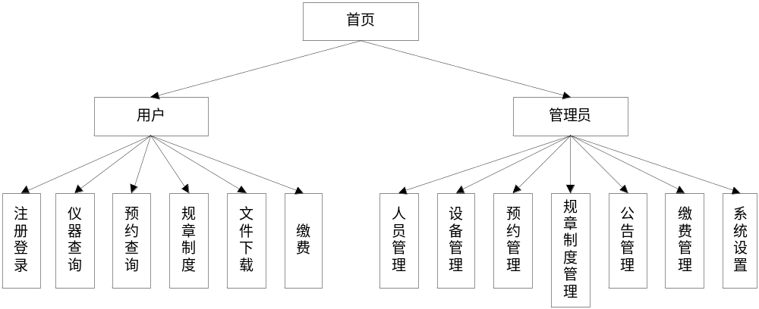

图3.1 系统功能结构图

3.4 系统功能示意图
在概要设计阶段，前面已经做了整体功能设计，接下来具体讲述每个大的功能模块下细分的小功能。
设备使用者（用户）：第一，注册登录，即用户可以自己填写个人信息注册账户，已经通过管理员审核的注册用户可以填写用户名和密码登录系统并进入相应的个人后台；第二，仪器查询，即用户可以查看所有注册仪器的详细信息，包括设备序号、设备编号、设备名称、设备型号、设备图片、设备责任人、设备生产商、购置日期和添加时间等详细信息；第三，预约查询，即用户可以查看自己已经预约的仪器设备的详细信息，包括设备名称、设备型号、预约用途、使用期限、是否缴费、预约人、是否审核和添加时间等详细信息；第四，规章制度，即用户可以查看规章制度的详细信息，包括规章制度的标题、类别、添加人、添加时间和查看内容等详细信息；第五，文件下载，即用户可以查看文件标题、文件类别、文件添加人、点击率和添加时间等详细信息，还可以点击下载文件；第六，缴费，即用户可以查看自己预约过但没缴费的预约信息，包括设备型号、设备名称、预约用途、使用期限、是否缴费、预约人、是否审核和添加时间等详细信息，也可以点击支付缴费。
用户操作示意图如图3.2所示。
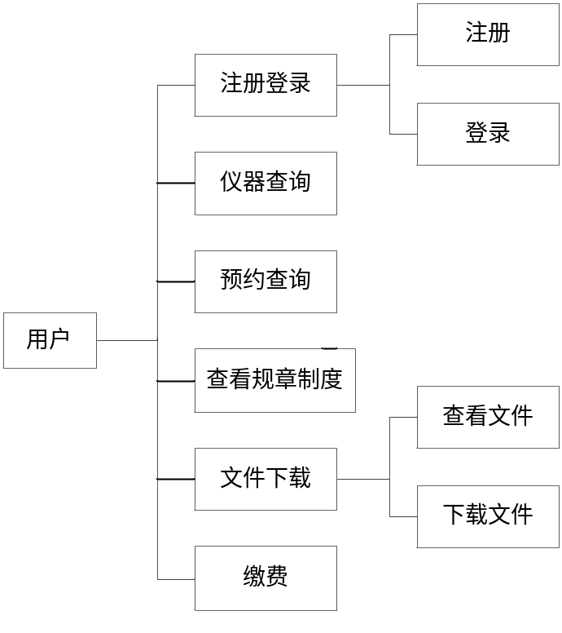
图3.2 用户操作示意图
设备管理者（管理员）：第一，人员管理，包括注册用户管理和个人密码管理，注册用户管理即管理员可以查看所有注册用户的详细信息，包括用户名、密码、姓名、性别、出生年月、QQ、邮箱、电话、身份证、头像、地址、备注、添加时间和是否审核等详细信息，也可以将已经注册但还没有通过审核的用户通过审核，还可以删除或修改任何用户的详细信息，个人密码管理即管理员可以修改自己的密码；第二，设备管理，包括仪器设备添加和仪器设备查询，仪器设备添加即管理员填写设备详细信息如设备编号、设备型号、设备名称、上传设备图片等信息后点击“提交”按钮，就可以添加新的设备在设备仪器库，仪器设备查询即管理员可以查看所有已经存在的仪器设备的详细信息，包括设备序号、设备编号、设备名称、设备型号、设备图片、设备责任人、设备生产商、购置日期和添加时间等详细信息，还可以修改或删除已经存在的设备详细信息；第三，预约管理，即管理员可以查看所有注册用户的所有预约详细信息，包括设备名称、设备型号、预约用途、使用期限、是否缴费、预约人、是否审核和添加时间等详细信息，还可以将未通过审核的预约信息通过审核，也可以删除或修改已经存在的预约信息；第四，规章制度管理，即包括规章制度添加和规章制度查询，规章制度添加即管理员填写规章制度标题、类别、内容和上传图片等详细信息后点击“提交”按钮，就可以添加新的规章制度，规章制度查询即管理员可以查看所有规章制度的详细信息，包括规章制度的标题、类别、添加人、添加时间和查看内容等详细信息，也可以修改或删除已经存在的规章制度的详细信息；第五，公告管理，即管理员可以重新编辑系统公告信息；第六，缴费管理，即管理员可以查看所有用户对预约仪器设备已经缴费的信息，包括设备型号、设备名称、预约用途、使用期限、是否缴费、预约人、是否审核和添加时间等详细信息，也可以对已经缴费的信息进行审核；第七，系统设置，这里包括友情链接添加、友情链接查询、系统简介设置，友情链接添加即管理员填写新的网站名称和网址就可以添加新的友情链接，友情链接查询即管理员可以查看网站名称、网址和添加时间等详细信息，还可以修改或删除已经添加的友情链接信息，系统简介设置即管理员可以编辑系统简介。
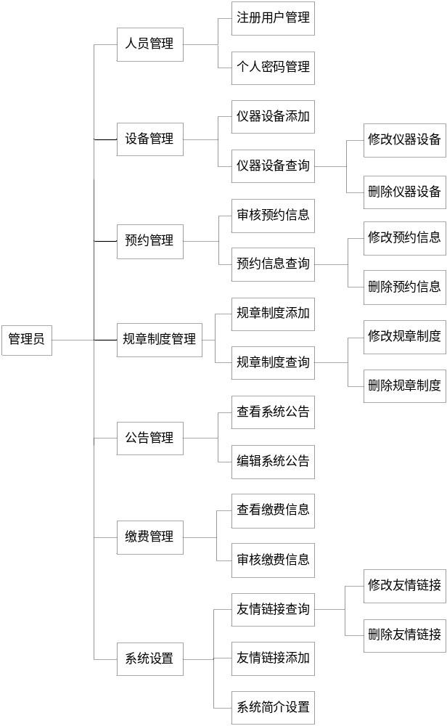管理员操作示意图如图3.3所示。

图3.3 管理员操作示意图

4 数据库设计

4.1 数据库模型
本系统采用SQL Server进行数据库开发，因其可视化界面容易操作，所以可快速简洁的完成数据库，从数据库模型图可以了解到表的关联关系和要进行设计的表所需要的字段。

4.1.1 实体-属性概述
高校科研设施和仪器网络共享平台涉及到以下几个实体，分别是管理员、规章制度、仪器设备、用户注册、友情链接和预约记录,由于有些实体属性很多，所以在这里只列举部分主要属性，实体-属性图列举如下。
管理员实体的属性有编号、密码、用户名、权限和注册时间等。如图4.1所示。
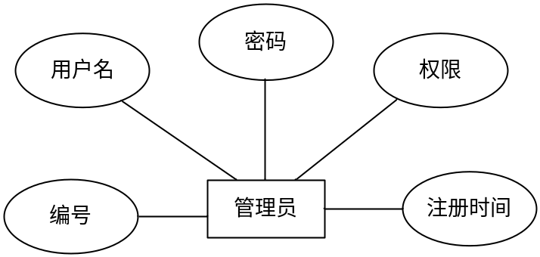
图4.1 管理员实体-属性图
规章制度实体的属性有编号、标题、类别、内容、添加人、首页图片、点击率和添加时间等。如图4.2所示。
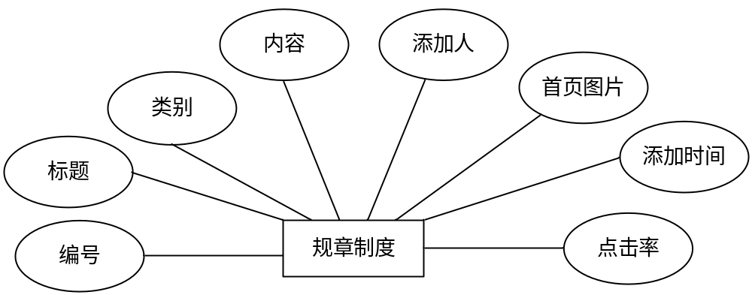
图4.2 规章制度实体-属性图
仪器设备实体的属性有设备编号、设备名称、设备型号、图片、生产商、责任人、购置时间和设备文档等。如图4.3所示。
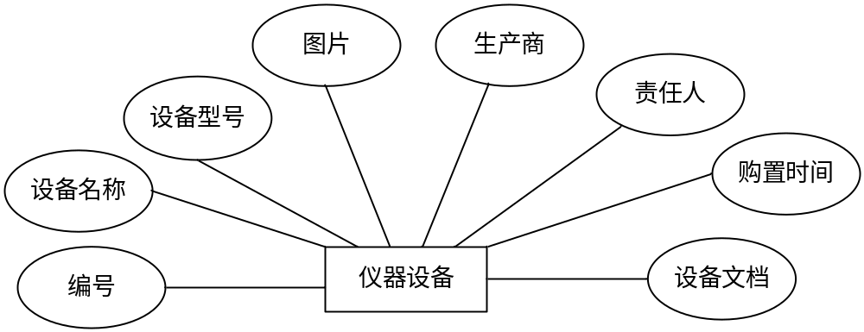
图4.3 仪器设备实体-属性图
用户注册实体的属性有编号、密码、用户名、姓名、性别、出生年月、QQ、邮箱和电话等。如图4.4所示。
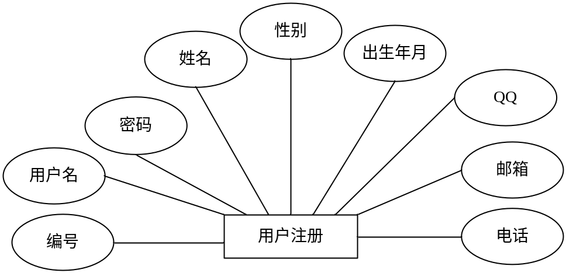
图4.4 用户注册实体-属性图
友情链接实体的属性有编号、网站名称、网址和添加时间等。如图4.5所示。
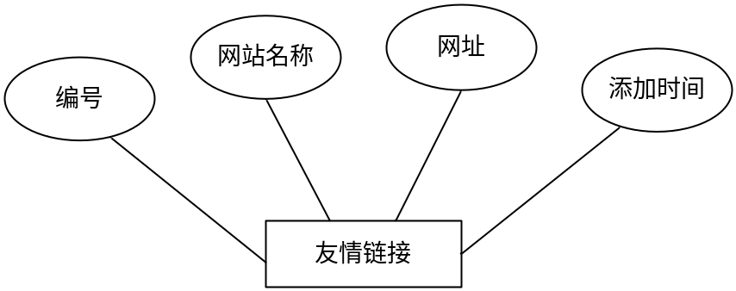
图4.5 友情链接实体-属性图
预约记录实体的属性有编号、预约用途、设备名称、设备型号、使用期限、是否缴费、预约人、是否审核和预约时间等等。如图4.6所示。
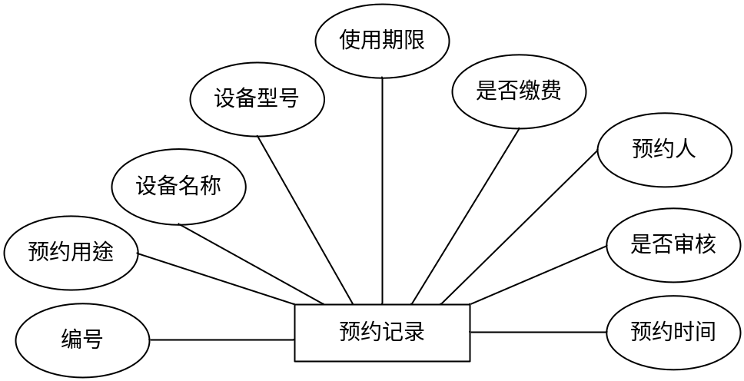
图4.6 预约记录实体-属性图

4.1.2 实体-联系概述
上面已经有了实体-属性图，接下来就需要分析各个实体之间的联系，从而得出基本的实体-联系(E-R)图。涉及到的实体有管理员、仪器设备、规章制度、友情链接和用户注册。
管理员与设备之间的联系为：管理关系。
管理员与用户的关系为：管理关系。
管理员与规章制度之间的关系为：管理关系。
管理员与友情链接之间的关系为：管理关系。
用户与仪器设备之间的关系为：预约关系。
每个实体的总体E-R图如图4.7所示。

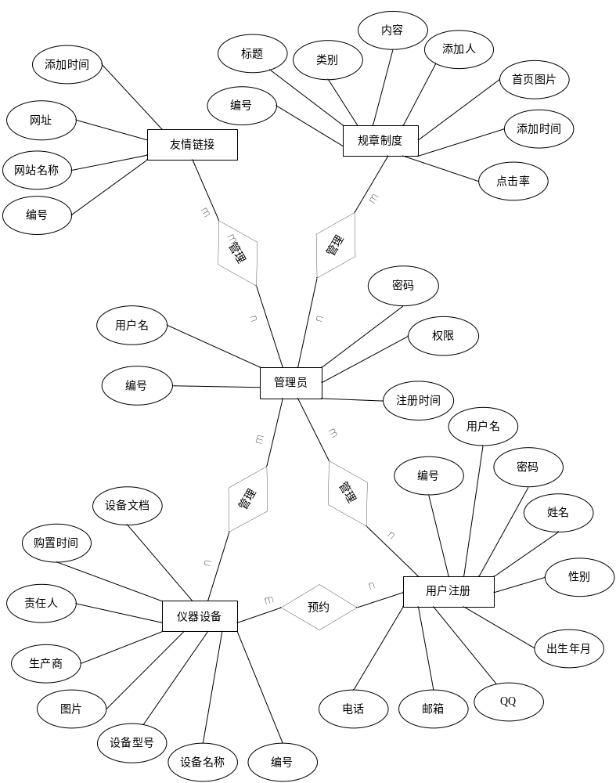

图4.7 总体E-R图

4.2 数据库表设计
数据库关系到整个系统的运行，也是整个系统的重要组成部分。经过前期的需求分析、可行性分析、数据流分析等各个流程分析，结合软件工程的高内聚、低耦合规则，并考虑到以后的程序功能扩展，设计六张数据库表，包括管理员表、规章制度表、仪器设备表、用户注册表、友情链接表、预约记录表，系统的采用SQL Server数据库。
管理员表：包括的字段有编号、密码、用户名、权限和注册时间等。如表4.1所示。
表4.1 管理员表
序号 | 字段名称 | 字段类型 | 大小 | 允许为空 | 最大长度 | 备注
1 | ID | Int | 4 | 自增编号 | 10 | 编号
2 | username | VarChar | 50 | 是 | 255 | 用户名
3 | pwd | VarChar | 50 | 是 | 255 | 密码
4 | cx | VarChar | 50 | 是 | 255 | 权限
5 | addtime | DateTime | 8 | 是 | 23 | 注册时间
规章制度表：包括的字段有编号、标题、类别、内容、添加人、首页图片、点击率和添加时间等。如表4.2所示。
表4.2 规章制度表
序号 | 字段名称 | 字段类型 | 大小 | 允许为空 | 最大长度 | 备注
1 | ID | Int | 4 | 自增编号 | 10 | 编号
2 | biaoti | VarChar | 300 | 是 | 255 | 标题
3 | leibie | VarChar | 50 | 是 | 255 | 类别
4 | neirong | text | 16 | 是 | 255 | 内容
5 | tianjiaren | VarChar | 50 | 是 | 255 | 添加人
6 | shouyetupian | VarChar | 50 | 是 | 255 | 首页图片
7 | dianjilv | int | 4 | 是 | 10 | 点击率
8 | addtime | DateTime | 8 | 是 | 23 | 添加时间
仪器设备表:包含的字段有设备ID、设备编号、设备名称、设备型号、图片、生产商、责任人、购置时间和设备文档等。如表4.3所示。
表4.3 仪器设备表
序号 | 字段名称 | 字段类型 | 大小 | 允许为空 | 最大长度 | 备注
1 | ID | Int | 4 | 自增编号 | 10 | 编号
2 | shebeibianhao | VarChar | 50 | 是 | 255 | 设备编号
3 | shebeimingcheng | VarChar | 50 | 是 | 255 | 设备名称
4 | shebeixinghao | VarChar | 50 | 是 | 255 | 设备型号
5 | tupian | VarChar | 50 | 是 | 255 | 图片
6 | zerenren | VarChar | 50 | 是 | 255 | 责任人
7 | shengchanshang | VarChar | 50 | 是 | 255 | 生产商
8 | gouzhiriqi | VarChar | 50 | 是 | 255 | 购置日期
9 | shebeiwendang | VarChar | 50 | 是 | 255 | 设备文档
10 | gongnengshuoming | VarChar | 500 | 是 | 255 | 功能说明
11 | addtime | DateTime | 8 | 是 | 23 | 购置时间
用户注册表：包含的字段有编号、密码、用户名、姓名、性别、出生年月、QQ、邮箱和电话等。如表4.4所示。
表4.4 用户注册表
序号 | 字段名称 | 字段类型 | 大小 | 允许为空 | 最大长度 | 备注
1 | ID | Int | 4 | 自增编号 | 10 | 编号
2 | yonghuming | VarChar | 50 | 是 | 255 | 用户名
3 | mima | VarChar | 50 | 是 | 255 | 密码
4 | xingming | VarChar | 50 | 是 | 255 | 姓名
5 | xingbie | VarChar | 2 | 是 | 255 | 性别
6 | chushengnianyue | VarChar | 50 | 是 | 255 | 出生年月
7 | QQ | VarChar | 50 | 是 | 255 | QQ
8 | youxiang | VarChar | 50 | 是 | 255 | 邮箱
9 | dianhua | VarChar | 50 | 是 | 255 | 电话
10 | shenfenzheng | VarChar | 50 | 是 | 255 | 身份证
11 | touxiang | VarChar | 50 | 是 | 255 | 头像
12 | dizhi | VarChar | 300 | 是 | 255 | 地址
13 | beizhu | VarChar | 500 | 是 | 255 | 备注
14 | addtime | DateTime | 8 | 是 | 23 | 注册时间
15 | issh | VarChar | 2 | 是 | 255 | 是否审核
友情链接表：包含的字段有编号、网站名称、网址和添加时间等。如表4.5所示。

表4.5 友情链接表
序号 | 字段名称 | 字段类型 | 大小 | 允许为空 | 最大长度 | 备注
1 | ID | Int | 4 | 自增编号 | 10 | 编号
2 | wangzhanmingcheng | VarChar | 50 | 是 | 255 | 网站名称
3 | wangzhi | VarChar | 50 | 是 | 255 | 网址
4 | addtime | DateTime | 8 | 是 | 23 | 添加时间
预约记录表：包含的字段有ID、预约用途、设备名称、设备型号、使用期限、是否缴费、预约人、是否审核和预约时间等。如表4.6所示。
表4.6 预约记录表
序号 | 字段名称 | 字段类型 | 大小 | 允许为空 | 最大长度 | 备注
1 | ID | Int | 4 | 自增编号 | 10 | 编号
2 | shebeimingcheng | VarChar | 50 | 是 | 255 | 设备名称
3 | shebeixinghao | VarChar | 50 | 是 | 255 | 设备型号
4 | yuyueyongtu | VarChar | 300 | 是 | 255 | 预约用途
5 | shiyongqixian | VarChar | 50 | 是 | 255 | 使用期限
6 | shifoujiaofei | VarChar | 50 | 是 | 255 | 是否缴费
7 | yuyueren | VarChar | 50 | 是 | 255 | 预约人
8 | issh | VarChar | 2 | 是 | 255 | 是否审核
9 | addtime | DateTime | 8 | 是 | 23 | 添加时间

5 系统实现

5.1 系统整体架构
本系统的总体架构，如图5.1所示。
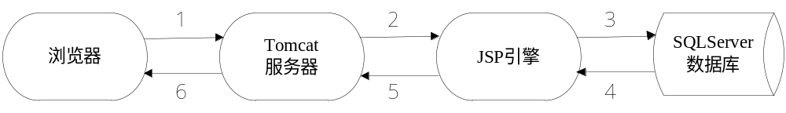

图5.1 系统总体架构
从本系统操作数据的一般性步骤：先接收用户传送来的数据，连接数据库后从数据库中获取数据，进行一系列相关操作之后将最终的结果返回给用户界面。
本系统的开发环境是Tomcat，并且是将JSP与SQL Server结合在一起的，这种开发环境和数据库连接的时候也是非常快速高效的。

5.2 系统前台功能实现

5.2.1 首页实现
先启动本地服务器Tomcat，然后在浏览器中输入网址http://l-pc:8080/JSPgxkyss5185/，便会跳转到本系统的首页，首页是网页的入口，主要包含了：LOGO、导航、Banner、以及各种前台信息等功能，由index.jsp、qtdown.jsp、qtleft.jsp和qttop.jsp四个页面组成。游客可以浏览系统公告、规章制度、仪器设备、会员风采、文件下载、友情链接等栏目信息，但也是仅限于浏览，不能进行任何下载、修改或预约操作。
首页界面如图5.2所示。
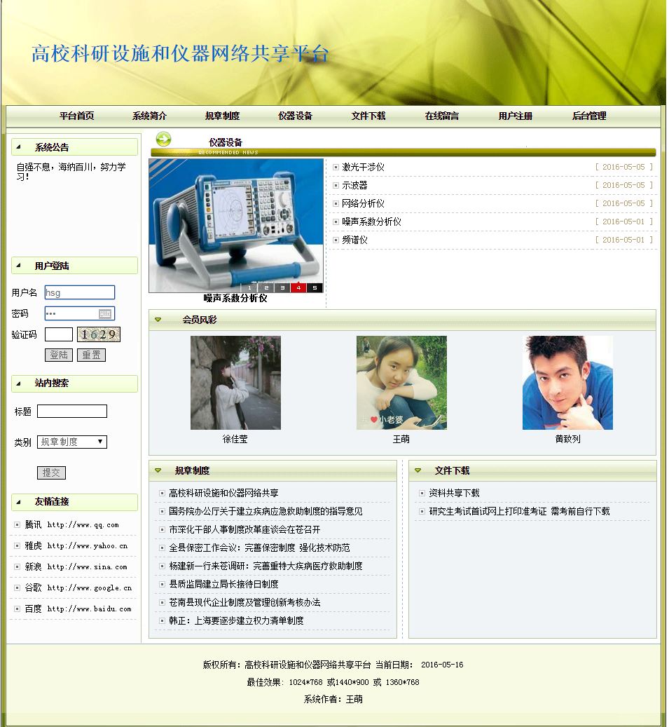
图5.2 首页界面图

5.2.2 登录模块
一个系统最基本的功能就是登录，本系统可以进行系统登录的角色有管理员和注册用户，管理员、注册用户首先进入登录页，输入本人的用户名和密码，点击登录按钮，后台回去判断用户是不是存在，如果存在，则判断用户身份，如果是注册用户身份，则进入注册用户个人后台界面，如果是管理员身份，则进入管理员管理界面，登录成功，进入系统后台主页，并把用户对象存放在session中，如果不存在这样一条记录，则返回登录界面。总之，用户输入的账号和密码，到数据库中判断登录用户名是否存在，若存在系统会判断当前用户的权限，然后在判断用户名和密码是否正确，最后进入用户对应的操作界面。
登陆过程的流程图如图5.3所示。
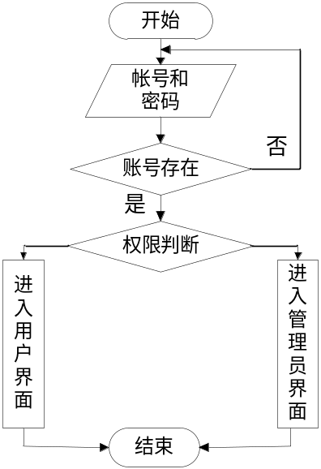

图5.3 登陆过程流程图
登录模块访问的数据库表有管理员表和用户注册表，编写login.jsp生成动态网页登录界面，当用户输入用户名和密码后，利用action属性和method属性相结合，使得表中的数据以HTTP协议中的post传输方式传送给adminyanzheng.jsp。之后通过JSP中的Request对象中的request.getParameter(String name)方法获取到用户输入的账号和密码，然后用ResultSet对象光标分页并查询数据库表，最终用response.sendRedirect("main.jsp")来处理JSP页面生成的响应，并把结果返回给客户端，mygo.jsp来判断进入哪个后台界面。
系统后台登录的运行效果如图5.4所示。
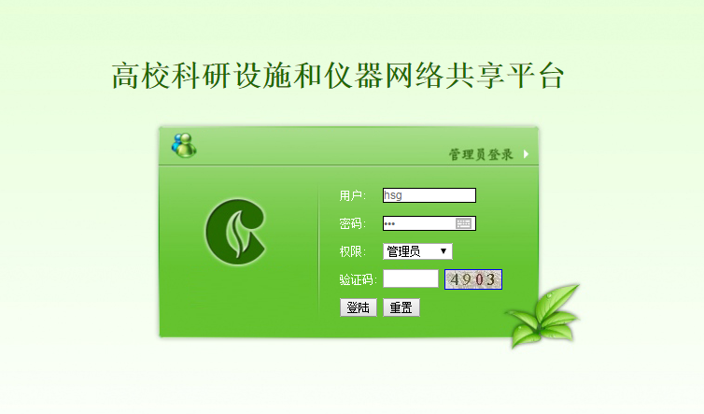
图5.4 系统后台登录界面图

5.2.3 用户注册模块
用户注册界面是userreg.jsp生成的，本功能实现的代码文件有项目根目录下的yonghuzhuce_add.jsp和yonghuzhuce_add_post.jsp，前者用来让用户输入所有相关个人信息，后者用来接收前者传来的参数并给数据库中插入一条纪录。本系统的注册模块主要是用户注册，用户需要先进行注册，经过管理员审核通过后才可以登录进入个人后台进行相关操作，进而才能预约仪器。
用户需要在注册界面填写用户名、密码、确认的密码、姓名、性别、出生年月、QQ、邮箱、电话、身份证、上传头像、地址和备注等详细信息，然后点击“提交”按钮，等待管理员审核，管理员审核通过后用户便可使用注册的用户名和密码登陆个人后台进行相关操作。
用户注册界面如图5.5所示。
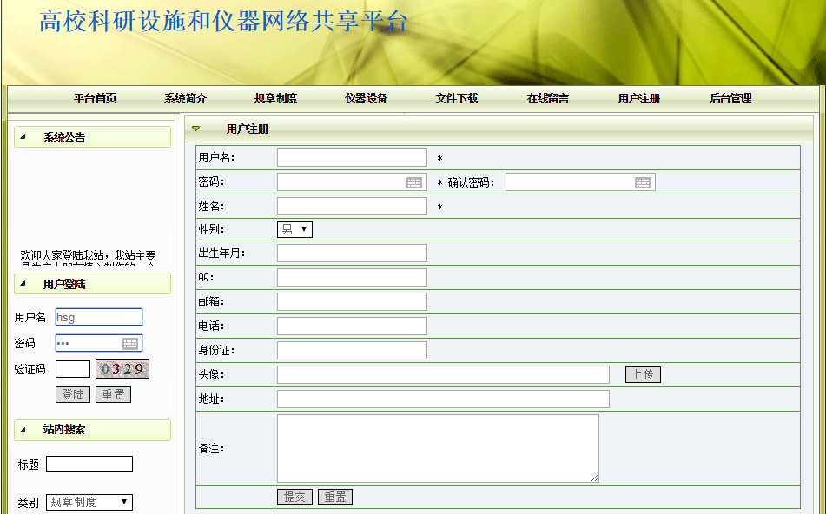
图5.5 用户注册界面图

5.3 系统后台功能实现

5.3.1 人员管理模块
注册用户管理模块包括管理员管理、注册用户管理和个人密码管理三个部分。管理员登陆之后，点击“人员管理”下拉框，可以进行管理员管理、注册用户管理和个人密码管理。管理员管理功能即管理员可以删除已有的管理员或添加新的管理员，也可以修改自己的密码，这部分功能由yhzhgl.jsp、hzhgl_post.jsp、del.jsp和mod.jsp实现；注册用户管理功能即管理员可以修改、删除和审核已注册用户的信息，这部分功能由yonghuzhuce_list.jsp、yonghuzhuce_updt.jsp、yonghuzhuce_updt_post.jsp、sh.jsp和del.jsp实现。修改密码是经过跟数据库的原来的密码字段的数据进行判断，如果输入两次的新密码一致，则更新密码这属性对应的一条数据。管理员将修改的用户或管理员信息写入数据库即可加入或删除信息。
注册用户管理的界面如图5.6所示。
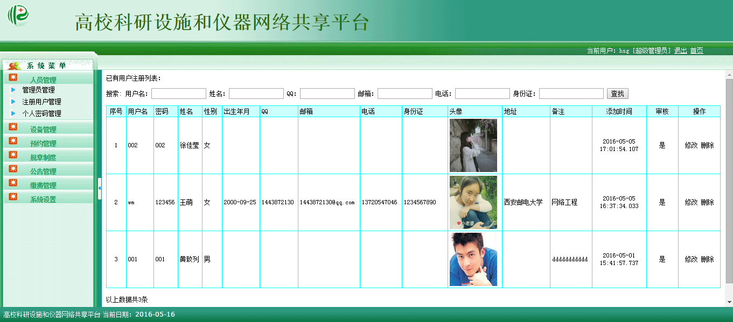
图5.6 注册用户管理界面图

5.3.2 设备管理模块
本功能实现的代码文件有项目根目录下的yiqishebei_add.jsp、yiqishebei_update.jsp，前者用来让管理员进行发布仪器设备信息，后者管理员用来修改仪器设备信息，还有yiqishebeitail.jsp和yiqishebei_list.jsp等文件，前者用来显示仪器设备详细信息，一般是管理员和用户查看详细信息，后者用来循环遍历出来仪器设备信息，并在<table>标签里面的<tr><td>里面显示，形成仪器设备信息列表记录。
设备管理模块主要是来展示仪器设备管理，包括仪器设备数据的增删改查，管理员可以查看发布仪器设备的时间和修改的时间。
仪器设备管理的界面如图5.7所示。
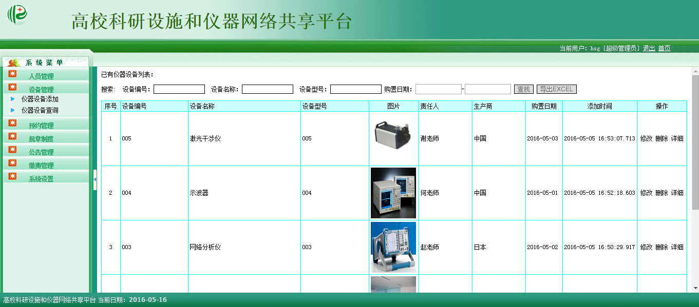
图5.7 仪器设备管理界面图

5.3.3 预约管理模块
本功能实现的代码文件有项目根目录下的yuyuejilu_add.jsp、yuyuejilu_update.jsp，前者用来让注册用户进行仪器预约，后者用来修改预约信息，还有yuyuejilu_detail.jsp和yuyuejilu_list.jsp等文件，前者用来显示预约详细信息，一般是管理员和用户查看详细信息，后者用来循环遍历出来预约信息，并在<table>标签里面的<tr><td>里面显示，形成预约信息列表记录，sh.jsp负责管理员审核用户预约的信息。
仪器预约模块主要是来展示预约信息，提供给注册用户在线预约仪器，让用户可以在查看仪器设备详情后进行预约并填写相关预约信息，等待管理员审核通过后即预约成功。
预约记录管理模块主要是来展示预约信息，管理员可以对预约信息进行增删查，还可以通过用户姓名、预约编号等关键字进行仪器预约信息的搜索，最后综合用户预约信息的各项信息对各个用户仪器预约信息进行审核，审核通过即预约成功。管理员主要是进行预约信息的修改和对已有的预约记录进行审核。
预约记录管理的界面如图5.8所示。
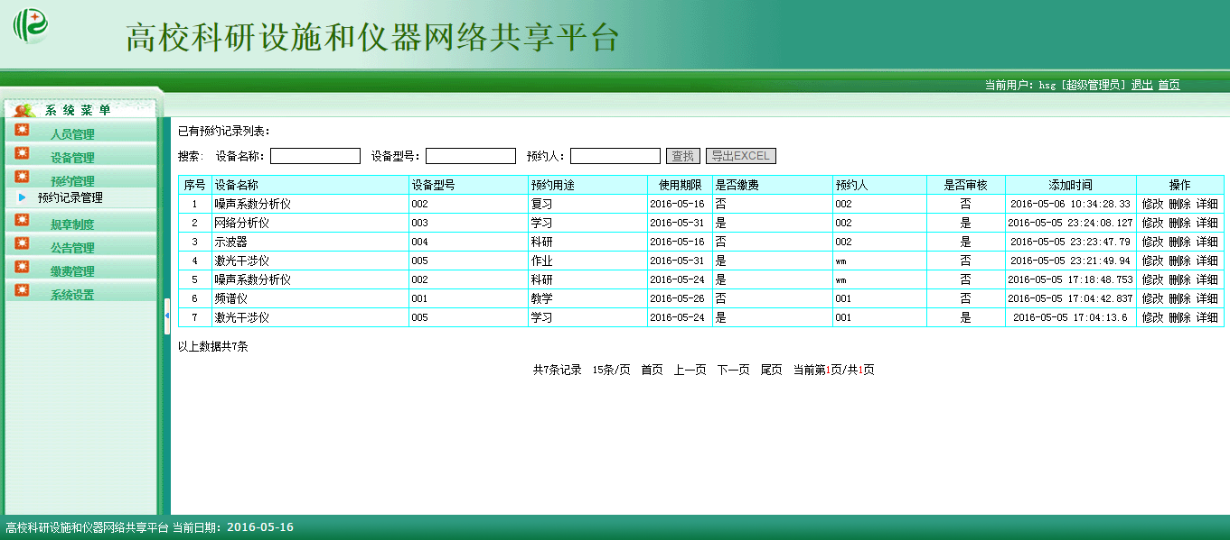
图5.8 仪器预约管理界面图

5.3.4 规章制度管理模块
本功能实现的代码文件有项目根目录下的xinwentongzhi_add.jsp和xinwentongzhi_updt.jsp，前者用来让管理员进行发布规章制度信息，后者管理员用来修改规章制度信息，还有xinwentongzhi_list.jsp和del.jsp等文件，前者用来显示规章制度详细信息，一般是管理员和用户查看详细信息，后者用来让管理员删除信息。
设备管理模块主要是来展示仪器设备管理，包括仪器设备数据的增删改查，管理员可以查看发布规章制度的时间和修改的时间。
规章制度查询的界面如图5.9所示。
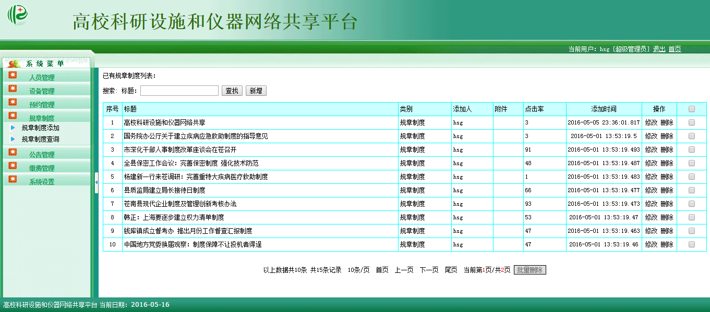
图5.9 规章制度查询界面图

5.3.5 其他系统信息管理模块
本系统还包括一些其他不是特别重要的功能，在这里简要说明。dx.jsp实现系统公告设置功能，yuyejilu_list1实现让管理员查看所有预约信息包含缴费信息功能。还有youqinglianjie_add.jsp、youqinglianjie_list.jsp和youqinglianjie_updt.jsp文件，分别实管理员添加、查看和修改友情链接的功能。
用户缴费的界面如图5.10所示。
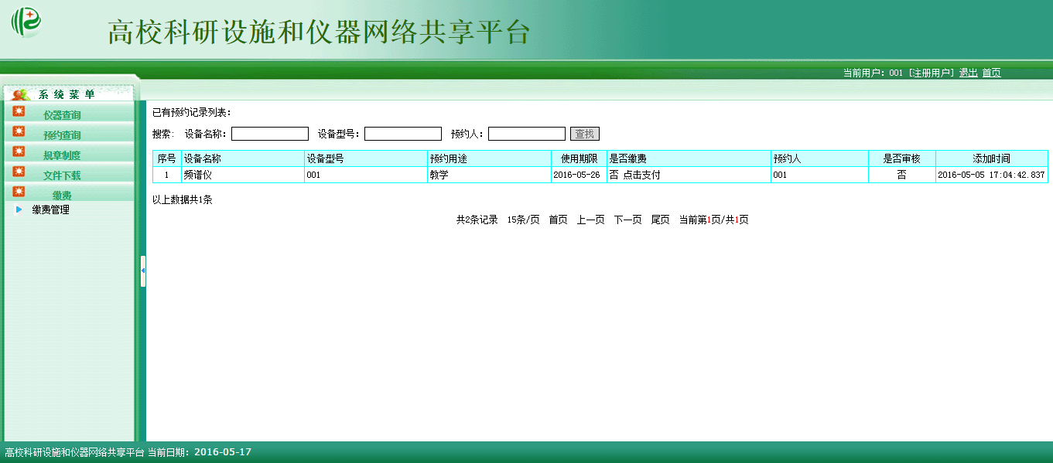
图5.10 用户缴费界面图

缴费管理的界面如图5.11所示。
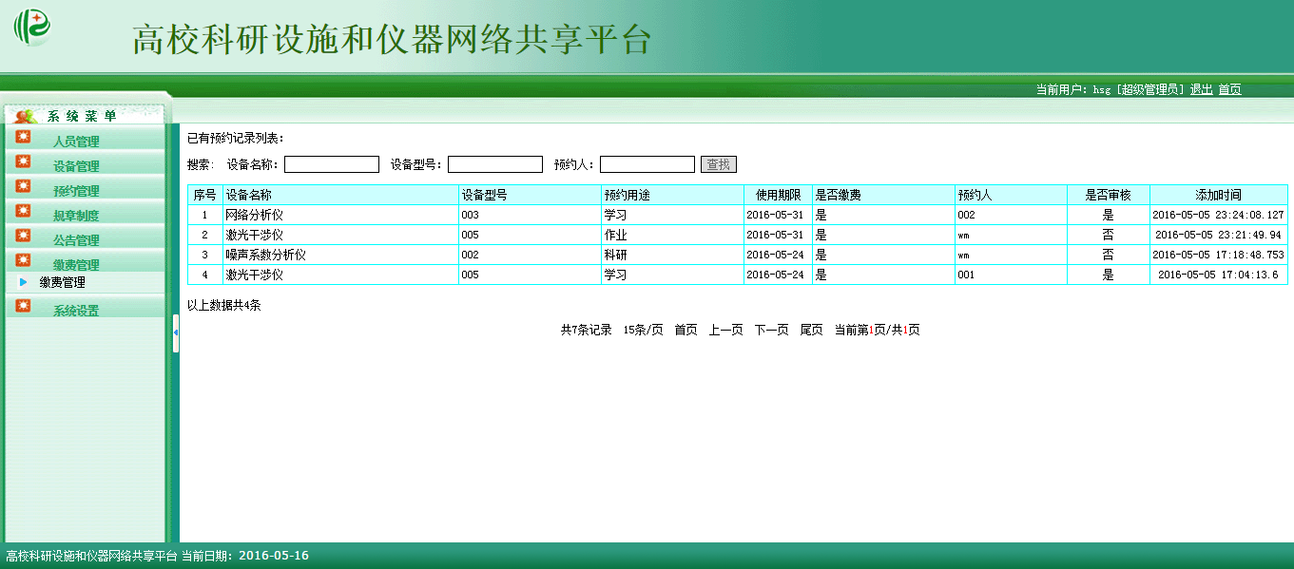
图5.11 缴费管理界面图

6 系统测试

6.1 主要测试项目说明

6.1.1 注册登录模块测试
注册登录模块测试用例表如表6.1。
表6.1 注册登录模块测试用例表
测试编号 | 测试用例 | 预期结果 | 实际结果
1 | 打开系统首页，点击“用户注册”，填写相关注册信息，点击“提交”。 | 弹出提示信息“注册成功，请待管理员审核后方可登陆”。 | 弹出提示信息“注册成功，请待管理员审核后方可登陆”。
2 | 打开系统首页，点击“后台管理”，填写相关登陆信息，点击“登陆”。 | 进入相关后台管理界面。 | 进入相关后台管理界面。

6.1.2 仪器查询预约模块测试
仪器查询预约模块测试用例表如表6.2。
表6.2 仪器查询预约模块测试用例表
测试编号 | 测试用例 | 预期结果 | 实际结果
1 | 在管理员管理界面，展开“设备管理”，点击“设备仪器添加”，填写相关仪器信息后点击“提交”。 | 弹出提示信息“添加成功”。 | 弹出提示信息“添加成功”。
2 | 在管理员管理界面，展开“设备管理”，点击“设备仪器查询”。 | 显示已经添加的各个仪器信息。 | 显示已经添加的各个仪器信息。
3 | 在管理员管理界面，展开“预约管理”，点击“预约记录管理”。 | 显示预约设备仪器信息。 | 显示预约设备仪器信息。
4 | 在“预约记录管理”界面，找到想要修改的预约信息，点击操作栏中的“修改”，填写相关信息后点击“提交”。 | 弹出提示信息“修改成功”。 | 弹出提示信息“修改成功”。
5 | 在“预约记录管理”界面，找到想要修改的预约信息，点击操作栏中的“删除”，根据相关信息后点击“确定”。 | 弹出提示信息“删除成功”。 | 弹出提示信息“删除成功”。
6 | 在“预约记录管理”界面，找到想要修改的预约信息，点击操作栏中的“详细”。 | 显示预约设备仪器信息。 | 显示预约设备仪器信息。
7 | 在“预约记录管理”界面，找到想要修改的预约信息，点击是否审核栏中的“是”或“否”，根据相关信息后点击“确定”。 | 弹出提示信息“操作成功”。 | 弹出提示信息“操作成功”。
8 | 在用户界面，点击“设备仪器查询”，再点击操作栏中的“详细”。 | 显示已经添加的各个仪器信息。 | 显示已经添加的各个仪器信息。
9 | 在用户界面，点击“设备仪器查询”，再点击操作栏中的“详细”最后点击“预约”，填写预约相关信息，点击“提交”。 | 弹出提示信息“预约成功，请登录后台支付完成交易”。 | 弹出提示信息“预约成功，请登录后台支付完成交易”。
10 | 在用户界面，点击“预约查询”。 | 显示用户本人预约设备仪器信息。 | 显示用户本人预约设备仪器信息。

6.1.3 人员管理模块测试
人员管理模块测试用例表如表6.3。
表6.3 人员管理模块测试用例表
测试编号 | 测试用例 | 预期结果 | 实际结果
1 | 在管理员管理界面，展开“人员管理”，点击“管理员管理”，填写相关管理员信息后点击“提交”。 | 弹出提示信息“添加成功”。 | 弹出提示信息“添加成功”。
2 | 在管理员管理界面，展开“人员管理”，点击“管理员管理”，点击操作栏中的“删除”。 | 弹出提示信息“删除成功”。 | 弹出提示信息“删除成功”。
3 | 在管理员管理界面，展开“注册用户管理”，点击“管理员管理”，点击操作栏中的“修改”，填写相关用户信息后点击“提交”。 | 弹出提示信息“修改成功”。 | 弹出提示信息“修改成功”。
4 | 在管理员管理界面，展开“注册用户管理”，点击“管理员管理”，点击操作栏中的“删除”。 | 弹出提示信息“删除成功”。 | 弹出提示信息“删除成功”。
5 | 在管理员管理界面，展开“注册用户管理”，点击“管理员管理”，点击审核栏中的“是”或“否”。 | 弹出提示信息“操作成功”。 | 弹出提示信息“操作成功”。

6.1.4 缴费管理模块测试
缴费管理模块测试用例表如表6.4。
表6.4 缴费管理模块测试用例表
测试编号 | 测试用例 | 预期结果 | 实际结果
1 | 在管理员管理界面，点击“缴费管理”。 | 显示预约仪器缴费信息。 | 显示预约仪器缴费信息。
2 | 在用户界面，点击“缴费管理”，再点击“点击支付”。 | 显示用户本人未缴费的预约仪器缴费信息，并完成虚拟缴费。 | 显示用户本人未缴费的预约仪器缴费信息，并完成虚拟缴费。

6.2 测试总结
众所周知，测试在开发过程中是非常重要的一部分，在整个过程中，系统测试也不可或缺。我对本系统的所有功能都写了详细的测试用例，以上只是其中的一部分。要求的所有功能实现都已经完成，用户在用系统的时候也是可以满足需要的，并且在用户输入错误的时候系统可以给出准确的提示但并非由于操作错误而出错退出，例如用户在信息填写不完整就提交的时候系统会提示有重要信息未填写而不能提交，登陆时验证码错误或密码错误也是弹出错误提示等。
但在测试过程中，还是发现了一些小问题，例如一些页面在用户操作完成后还需要手动返回，还有的小细节设计的不是那么完美。

7 结论
经过这几个月的设计和开发，基于web的“高校科研设施和仪器网络共享平台”已经完成了，其功能符合设计需求，完成了用户的注册登录、仪器查询、预约查询、规章制度、文件下载和缴费等功能，也完成了管理员该有的所以管理功能。通过测试，证实系统能够正常运行并且很好的完成了各个模块。
在开发过程中，我也遇到了各种各样的困难，刚开始在没有接触过JSP的情况下，学习起来也是非常吃力的，多亏了导师给我一些学习的视频和资料，然后在指导老师和周围同学的帮助下，在开发的过程中一步一步遇到问题、解决问题、再遇到问题、再解决问题，这样循环往复，才有了最后的成果，在整个过程中，我真的学习到了很多知识。
虽然说最终的系统在很多地方没有做到很好，但是从学习如何在数据库中建表开始，到编写代码实现数据库中数据的增删查改，再到设计后台逻辑，这些都让我受益匪浅，自己的编程能力也在提升，更是积累了很多解决实际问题的经验，我想要是以后遇到同样或者是类似的问题，就应该可以很快迎刃而解了。
这次开发系统前期学习阶段耗费了大量时间，并且编程效率不高，所以系统还有一些需要完善的地方，优化以后应该会更好。

致谢
这次的毕业设计所涉及的知识是我之前从来没有接触过的，非常感谢导师给予我的悉心帮助和指导，才让我能够完成这次毕业设计。从毕业设计选题，到开题报告，再到搜集资料、总体设计、开发、撰写论文，持续小半年的毕业设计，导师是那个一直没有离开过的人，还总是不厌其烦的帮助我，对我在这个过程中提到的所有问题耐心的回答和解决。当然，也感谢母校的辛勤培育之恩，能够让我在这片我所热爱的土地上奋力奔跑，度过美好的大学时光，最后以毕业设计的形式给我四年的青春画上一个圆满的句号。
除此之外，我还要感谢同学的鼎力相助，虽然可能在很多时候都没有帮我解决问题，但是每次交流过后都会让我有新的灵感，让我的难题找到被解决的希望。特别是导师和同学在我开发的途中所提出的宝贵意见和建议，使我学到了许多新的知识和一些做学问的道理，这些都不仅仅让我能够很好的完成论文，还有体会到一些经历过才能感受到的真谛。谁说同学朋友不懂就不能帮我呢？希望以后一直有大家的陪伴，不只是一起嬉笑打闹，也是在我们遇到各种疑惑时能够互相指点迷津，更是漫漫人生路上我们能够相互促进、并肩而行、遇见更好的彼此。
最后，我想说，感谢一路上有各位老师和同学朋友的陪伴，祝愿你们永远开心幸福！

参考文献
[1]李云云. 浅析B/S和C/S体系结构[J]. 科学之友, 2011(1):6-8.
[2]马荣邦. Web技术发展的三个阶段综述[J]. 煤炭技术,2003,09:128-126.
[3]田彦. 基于ASP.NET的主题在网站设计中用户登录界面的应用[J]. 现代计算机(专业版),2012,18:58-59+67.
[4]王玉英. JSP中SQL Server2000数据库访问技术[J]. 电脑与信息技术,2011,04:76-79.
[5]李平. 基于JSP的动态网页开发技术[J]. 微计算机信息,2009,21:108-110.
[6]范新民. 基于JSP、JDBC技术动态访问Web数据库的实现方案[J]. 福建师范大学学报(自然科学版),2002,02:28-33.
[7]程文. 基于JSP开发动态网站的设计与实现[J]. 现代计算机(专业版),2002,10:47-50+84.
[8]罗在文. JSP技术访问SQL Server数据库的设计与实现[J]. 长春理工大学学报(自然科学版),2010,03:145-148.
[9]袁健美. 基于JSP的B/S动态网站开发及数据库连接[J]. 计算机技术与发展,2007,06:29-31+35.
[10]王芳,王元志. 如何配置JSP环境变量和构建自己的开发目录[J]. 电脑知识与技术,2010,27:7661-7663.
[11]吴小青. JSP+TOMCAT+MYSQL开源软件整合配置初探——以揭阳职业技术学院图书馆网站服务器配置为例[J]. 齐齐哈尔大学学报(自然科学版),2012,04:66-69.
[12]蒋晓健,郑力,梁宇澜,田任然,李天煜. 基于SQLSERVER的面向对象数据库的构建[J]. 计算机工程与应用,2004,04:178-181.
[13]夏日. 基于SQLServer的多媒体信息资源管理[J]. 计算机应用与软件,2004,11:49-51.
[14]肖化昆. JSP访问SQLServer2000数据库完全解析[J]. 计算机系统应用,2004,12:67-69.
[15]陶程仁. 基于SQLServer数据仓库的研究与实现[J]. 电脑知识与技术,2005,14:6-7.
[16]刘婷婷,曹萍,张孝良. 大型仪器设备开放共享管理平台建设的探索[J]. 实验室研究与探索,2014,11:283-286.
[17]黄鸿新,罗一帆. 高校仪器设备管理机制探讨[J]. 分析仪器,2009(2):61-63.
[18]蔺丽,李世雄,陈虹锦,等. 大型仪器管理探讨和实践[J]. 实验室研究与探索,2008,27(2):150-152.
[19]谢兵,夏雪. 基于生命周期理论的高校大型仪器管理机制与研究[J]. 中国轻工教育,2010(3):46-48.

